|  |  |
| --- | --- |
| Alumno: | Entrega: 21/4/2025 |

Ejercicio 1: Suponiendo que se han creado todos los objetos necesarios, con sus atributos para las asociaciones, escriba la línea de código necesaria para mostrar desde un objeto de la relación, una característica del objeto del atributo de relación.

Imagine la relación implementada usando arreglos.

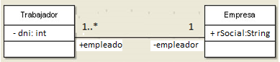

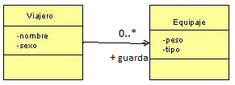

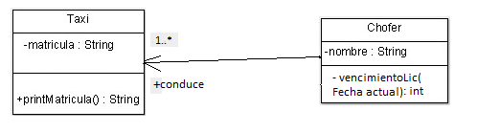

Ejercicio 2: Observando los ejemplos del ejercicio anterior, indique cuáles de las relaciones son opcionales y cuáles son obligatorias.

Ejercicio 3: Codifique los ejemplos y complete cada **atributo de relación**, creando objetos de las clases relacionadas:

1. Trabajador, relacionado con 1 objeto Empresa.
2. Viajero, relacionado con 2 objetos Equipaje.
3. Chofer, relacionado con 3 objetos Taxi.

Ejercicio 4: Utilizando lo creado en el punto anterior, visualice el atributo indicado:

1. Desde un objeto de Trabajador, la razón social del objeto empleador.
2. Desde el objeto Viajero, el peso de todos los equipajes.
3. Desde el objeto Chofer, la matrícula de los tres Taxis.
4. Desde un objeto Empresa, conocer los dni de los empleados no nulos (Null).